Лабораторная 2. Рекурсия, динамический массив, стек и дек

Идея работы
Здесь изучаются два способа организации вычислений. Рекурсия решает задачу через более маленькую версию той же задачи. Структуры данных задают, где хранится информация и какие действия с ней дёшевы. В работе реализуются факториал, два варианта Фибоначчи, Ханойские башни, массив с удвоением ёмкости, стек и дек.[1]

Рекурсия и стек вызовов
Факториал определяется как n!=n·(n−1)!, а 0!=1. Вычисляя factorial(4), программа приостанавливает умножение на 4, чтобы получить factorial(3); затем приостанавливает умножение на 3 и так далее. Стек вызовов хранит локальные переменные и место возврата. Достигнув базового случая, вычисления возвращаются обратно: 1, 2, 6, 24.
У рекурсии должны быть базовый случай и продвижение к нему. Без первого вызовы не остановятся; без второго базовый случай может никогда не наступить. В Python обычно возникает RecursionError раньше исчерпания всей памяти. Отрицательные n в реализации отвергаются сразу. Для факториала выполняется O(n) умножений и требуется O(n) кадров стека; стоимость операций с большими числами рассматривается отдельно.
Наивное вычисление Фибоначчи использует F(n)=F(n−1)+F(n−2), F(0)=0, F(1)=1. При F(5) значение F(3) вычисляется и внутри F(4), и отдельно. Таких повторов быстро становится много. Число вызовов удовлетворяет C(n)=C(n−1)+C(n−2)+1 и равно 2F(n+1)−1. Рост Θ(φⁿ), где φ≈1,618; O(2ⁿ) — более грубая верхняя граница.
Мемоизация хранит уже найденные значения в словаре. Каждый новый номер вычисляется один раз, а повторный вызов берёт ответ из кэша. В нашей функции счётчик включает и попадания в кэш: при n≥2 получается 2n−1 вызовов. Время по числу арифметических операций O(n), память O(n) для кэша и стека. Более компактный итеративный вариант мог бы хранить только два последних числа.

Ханойские башни
Есть три стержня и n дисков разного размера. Разрешено переносить верхний диск и нельзя класть больший на меньший. Чтобы перенести n дисков с A на C, сначала переносим n−1 с A на B, затем самый большой с A на C, затем n−1 с B на C.
Это даёт H(n)=2H(n−1)+1, H(0)=0. Раскрывая рекурсию, получаем H(n)=2ⁿ−1. Для трёх дисков нужно семь ходов. Генератор hanoi выдаёт ходы по одному: память самого генератора O(n), а не O(2ⁿ), если не собирать все ходы в список. Тест не только считает ходы, но и воспроизводит стержни, проверяя законность каждого переноса.

Массив: размер и ёмкость — разные вещи
Размер size — сколько значений логически хранится. Ёмкость capacity — сколько ячеек выделено. Если size<capacity, append записывает значение в следующую свободную ячейку. Если места нет, создаётся буфер вдвое больше, старые значения копируются вручную, затем добавляется новое.
Для ёмкостей 1, 2, 4, 8 добавления выглядят так: первый элемент занимает уже выделенную ячейку; второй требует скопировать 1 элемент; третий — 2; пятый — 4. В реализации Python list используется только как фиксированный буфер [None] * capacity: его встроенный append не управляет ростом нашей структуры.
Инварианты: 0≤size≤capacity; длина буфера равна capacity; используемые индексы — от 0 до size−1. Метод pop очищает освобождённую ячейку, чтобы структура не удерживала ненужную ссылку. Отрицательные индексы здесь запрещены, хотя у встроенного list они разрешены: это явно выбранный контракт.

Почему append амортизированно O(1)
Для N добавлений число копирований не превышает 1+2+4+…<2N. Вместе с N записями новых элементов получается меньше 3N действий в модели «запись/копирование ссылки». Поэтому вся последовательность стоит O(N), а одна операция амортизированно O(1).
Банковское объяснение: за каждое добавление берём 3 условные единицы. Одну тратим на новую запись, две откладываем. За половину заполнения после прошлого роста накапливается достаточно кредита для следующего копирования. В CSV growth показаны 3N и фактическое N+copies: кредит не уходит в минус. Начальное выделение массива добавляет O(1). Инициализация новых пустых буферов также суммарно линейна, но для её включения потребуется больший постоянный тариф.
Амортизированное время не равно среднему по случайным входам: оценка держится для любой последовательности добавлений из пустой структуры. Отдельная операция при росте по-прежнему O(n).

Стек и дек
Стек — LIFO: последним положили, первым достали. Он построен на нашем DynamicArray. push добавляет в конец, pop удаляет с конца, peek читает верхний элемент. Примеры применения — отмена действий, проверка скобок и обработка вложенных выражений.
Дек позволяет добавлять и удалять с обоих концов. Узел двусвязного списка хранит значение, previous и next. Структура знает head и tail. Добавление слева меняет несколько ссылок независимо от длины списка. При удалении последнего узла нужно обнулить оба конца; это частый источник ошибок.
Вставка в начало массива требует сдвинуть все n ссылок и стоит O(n). У списка она O(1), но каждый узел требует дополнительной памяти, отдельного выделения и переходов по ссылкам. Поэтому оценка O(1) не означает, что собственный Python-дек обязательно быстрее встроенной реализации. Встроенный collections.deque поддерживает быстрые операции на обоих концах.[2]
Операция | Динамический массив | Двусвязный дек
Доступ по индексу | O(1) | O(n), в данном интерфейсе отсутствует
Добавление в конец | O(1) амортизированно | O(1)
Добавление в начало | O(n), в интерфейсе массива отсутствует | O(1)
Дополнительные затраты | Резерв свободных ячеек | Две ссылки на узел

Мастер-теорема без путаницы
Для T(n)=aT(n/b)+f(n), a≥1, b>1 сравнивают f(n) с n^(log_b a). Если f полиномиально меньше, ответ Θ(n^(log_b a)). Если f=Θ(n^(log_b a)), ответ Θ(n^(log_b a)·log n). Если f полиномиально больше и выполнено условие регулярности a·f(n/b)≤c·f(n), c<1, ответ Θ(f(n)).
Примеры: 2T(n/2)+1 → Θ(n); 2T(n/2)+n → Θ(n log n); 2T(n/2)+n² → Θ(n²). Теорема не применяется напрямую к Фибоначчи или Ханою: там размер уменьшается на 1, а не делится на постоянное b.

Запуск и проверка
python -m pytest labs/lab02 -q
python -m labs.lab02.experiment --variant 15
Тесты сверяют факториал с math.factorial, Фибоначчи — с последовательным эталоном, стек — с list, дек — с collections.deque. Отдельно проверяется переход ёмкости через 1024 элемента, пустые удаления и тысячи смешанных операций. Эксперимент измеряет среднюю стоимость добавления, количество рекурсивных вызовов и число ходов Ханоя.

Вопросы на защите и ответы
1. Зачем базовый случай? Он завершает разложение задачи. Нужно также доказать, что аргумент приближается к нему, например n уменьшается на 1 и остаётся неотрицательным.
2. Какие три случая у мастер-теоремы? Доминируют листья дерева рекурсии, все уровни одинаково или работа ближе к корню. Формальные условия и по одному примеру приведены выше; для третьего случая нельзя забывать регулярность.
3. Почему дорогое расширение не разрушает O(1) append? Расширения редкие, а сумма размеров копируемых буферов — геометрическая прогрессия. Оценка относится к последовательности, не к каждому отдельному вызову.
4. Почему связный список не всегда быстрее? Одинаковая асимптотика не учитывает постоянные затраты, локальность памяти, выделение узлов и работу интерпретатора. Сравнивать нужно конкретные операции на одинаковых данных.
5. Чем стек отличается от дека? Стек разрешает работу с одним концом; дек — с двумя. Стек можно реализовать через дек, но его ограниченный интерфейс лучше выражает LIFO.
6. Что именно ускоряет мемоизация? Она убирает повторное вычисление одинаковых подзадач. Глубина рекурсии при этом остаётся O(n), поэтому переполнение стека всё ещё возможно.
7. Почему в hanoi используется yield? Он позволяет обрабатывать каждый ход сразу. Хранение всех 2ⁿ−1 ходов потребовало бы экспоненциальной памяти.
8. Какие случаи особенно опасны для дека? Удаление из пустой структуры, удаление единственного узла, чередование appendleft/pop. После каждой операции проверяем согласованность обратных ссылок и size.

Источники
[1] МТУСИ. КИМ-02, 2026.
[2] Python Software Foundation. collections — deque objects, официальная документация.

Отчёт по ЛР 2. Рекурсия и линейные структуры

Цель и выполненная работа
Реализованы алгоритмы и проверки, описанные в конспекте. Эксперимент выполнен на данных варианта 15, seed 45. В таблицах приведены фактические результаты запуска; время указано в секундах, если не оговорено иное.

Условия и методика
CPU: 12th Gen Intel(R) Core(TM) i7-12650H. ОС: Windows-11-10.0.26200-SP0. Python 3.12.12, NumPy 2.5.3, Matplotlib 3.11.1. Дата и время UTC: 2026-09-10T18:24:44.768238+00:00.
Один прогрев и пять повторов на точку, итог — медиана time.perf_counter. Ввод, генерация и подготовка свежего состояния исключены из таймера. Фоновые процессы и питание не контролировались; задержки рабочего компьютера могут влиять на отдельные точки. Контрольные суммы данных находятся в environment.json.

Результаты и их объяснение
Операция | n | с/операцию
DynamicArray.append | 100000 | 3.27809e-07
list.append | 100000 | 1.08334e-07
Deque.appendleft | 100000 | 1.03213e-06
deque.appendleft | 100000 | 1.00128e-07
list.insert(0) | 100000 | 1.2653e-05

Сравнивается средняя стоимость одной операции в серии из n добавлений в изначально пустую структуру. list.insert(0) сдвигает растущий массив; остальные операции избегают полного сдвига. У собственного DynamicArray расширения видны в общей работе, но их стоимость распределяется по серии.
Фибоначчи | n | F(n) | Вызовы | Медиана, с
naive | 5 | 5 | 15 | 2.70001e-06
memo | 5 | 5 | 9 | 2.3e-06
naive | 10 | 55 | 177 | 1.98e-05
memo | 10 | 55 | 19 | 3.7e-06
naive | 15 | 610 | 1973 | 0.0002341
memo | 15 | 610 | 29 | 5.20001e-06
naive | 20 | 6765 | 21891 | 0.002685
memo | 20 | 6765 | 39 | 6.69999e-06
naive | 25 | 75025 | 242785 | 0.0304263
memo | 25 | 75025 | 49 | 8.39999e-06

Диски | Получено ходов | 2ⁿ−1
1 | 1 | 1
2 | 3 | 3
3 | 7 | 7
4 | 15 | 15
5 | 31 | 31
6 | 63 | 63
7 | 127 | 127
8 | 255 | 255
9 | 511 | 511
10 | 1023 | 1023
11 | 2047 | 2047
12 | 4095 | 4095
13 | 8191 | 8191
14 | 16383 | 16383
15 | 32767 | 32767

При 1025 добавлениях ёмкость равна 2048, скопировано 2047 ссылок. Вместе с новыми записями это 3072 действия, меньше бюджета 3·1025=3075 в модели записи/копирования. Полная таблица переходов ёмкости сохранена в growth.csv. Мемоизация устраняет повторное вычисление одинаковых подзадач; все полученные числа ходов Ханоя совпали с формулой.

Проверка и вывод о применимости
Проверки находятся в test_lab.py. Запуск: python -m pytest labs/lab02 -q. Применены граничные случаи, инварианты и независимые эталоны; состав тестов подробно разобран в конспекте. Проверки всего комплекта также сохранены в verification.txt в корне репозитория.
Вывод: принять для учебного использования в рамках явно описанных контрактов. Измерения подтверждают основные тенденции роста; ограничения реализаций и сравнения указаны выше и в конспекте. Автоматическая проверка не оценивает готовность к устной защите.

Графики
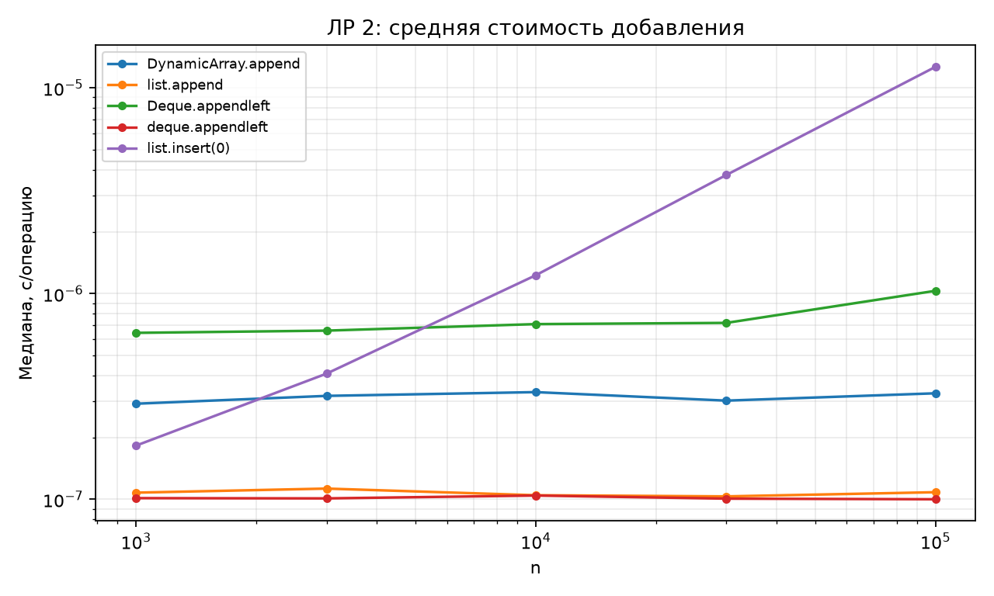
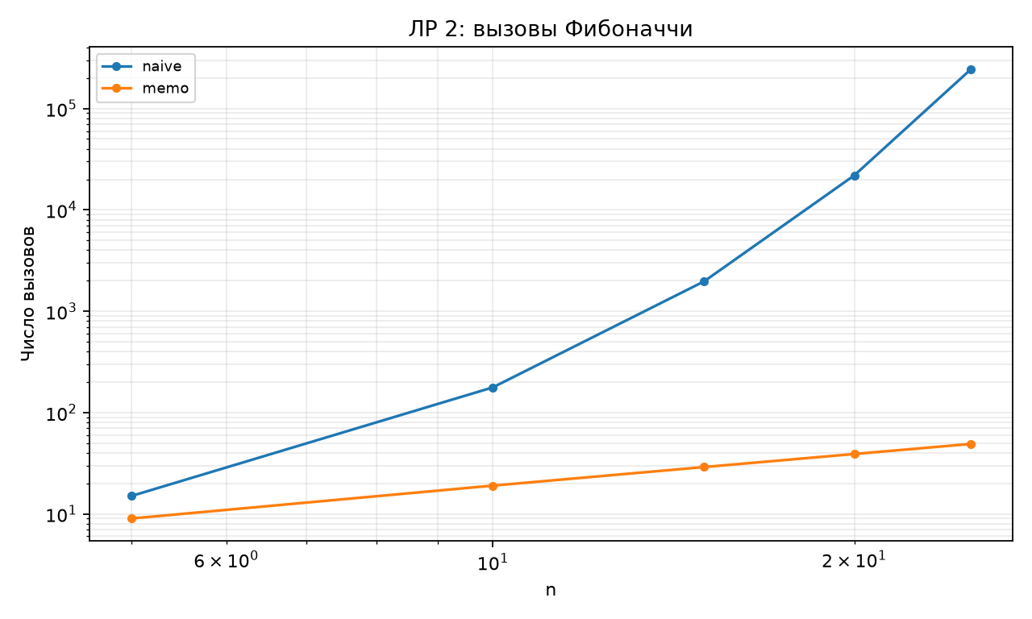

Исходные данные отчёта
CSV содержит медиану и все пять длительностей trial_1…trial_5. Вспомогательные таблицы без времени содержат точные счётчики или свойства структуры.
- append.csv
- growth.csv
- hanoi.csv
- recursion.csv
- Паспорт окружения и контрольные суммы

